Ruhrgebied- Cijfers
- De rivier die zijn naam gaf aan dit grote industriegebied stroomt zelf door het minst geïndustrialiseerde deel van de streek.
- De beboste heuvels aan de oevers van de Ruhrbenemen het zicht op de noordelijker gelegen fabrieken en mijnen.
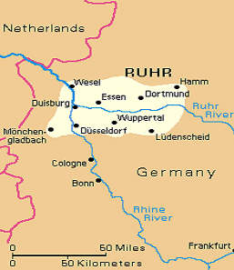
- De rest van het gebied is veel vlakker en strekt zich tussen de Rijn en de lijn Unna-Hamm uit tot aan de rivier de Lippe.
- Door de kern stroomt het gekanaliseerde afvalriviertje de Emscher, nu nog het riool van de Ruhrstreek, maar de uitvoering van een ambitieus plan zal het veranderen in een groen lint.
- Op een tamelijk klein gebied (70 bij 35 km) leven in de Ruhrpott maar liefst 5,5 miljoen mensen bij elkaar.
- Gemiddeld wonen op iedere vierkante kilometer 1140 mensen, heel wat meer dan het Nederlandse gemiddelde van 415, dat al bijzonder-hoog is.
- De schrijver Heinrich Böll merkte dan ook op dat het in het Ruhrgebied ruikt naar mensen.
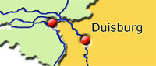
- Een kleine 40% van de beroepsbevolking van het Ruhrgebied (ook wel aangeduid als 'das Revier', wat simpelweg'het gebied' betekent) leeft van de industrie.
- Naast de traditionele steenkoolwinning en de staalindustrie is dat vooral de chemische industrie.
- De grootste binnenhaven ter wereld, die van Duisburg, garand eert ook veel arbeidsplaatsen.
- Wegens de grote behoefte aan werknemers in de industrie werden in de j aren '60 en '70 veel arbeiders uit met name Turkije aangetrokken.

